|  |
| --- |
| ФЕДЕРАЛЬНОЕ АГЕНТСТВО МОРСКОГО И РЕЧНОГО ТРАНСПОРТА  ФЕДЕРАЛЬНОЕ ГОСУДАРСТВЕННОЕ БЮДЖЕТНОЕ ОБРАЗОВАТЕЛЬНОЕ УЧРЕЖДЕНИЕ ВЫСШЕГО ОБРАЗОВАНИЯ  «ГОСУДАРСТВЕННЫЙ МОРСКОЙ УНИВЕРСИТЕТ ИМЕНИ АДМИРАЛА Ф.Ф.УШАКОВА»  **ТРАНСПОРТНЫЙ КОЛЛЕДЖ** |
| **Отчет**  **o прохождении производственной практики**  Место прохождения практики  ИП Ковалёва Т.С.  **ВЫПОЛНИЛ:**  КУРСАНТ 2 КУРСА 3824.9 ГРУППЫ  Прокопенко Алексей Максимович  СПЕЦИАЛЬНОСТИ  09.02.07 ИНФОРМАЦИОННЫЕ СИСТЕМЫ и программирование  ДАТА «19» января 2025 ГОДА  ПОДПИСЬ ОБУЧАЮЩЕГОСЯ  ОТЧЕТ ПРИНЯТ:  /Святецкая О.М./  руководителя практики (от колледжа)  ДАТА «19» января 2025 ГОДА  **Новороссийск – 2025** |

**Содержание**

ВВЕДЕНИЕ 3

1. Краткая характеристика предприятия ИП Ковалёва Т.С. 4

2. Индивидуальное задание:формирование жизненного цикла проекта при создании программного продукта 8

ЗАКЛЮЧЕНИЕ 11

Список использованных источников 12

# **ВВЕДЕНИЕ**

Производственная практика является важным этапом в подготовке квалифицированных специалистов. Это вид учебно-вспомогательного процесса, в ходе которого теоретические знания закрепляются на рабочем месте. Практика является завершающим этапом в процессе подготовки специалиста к самостоятельной производственной деятельности.

В соответствии с учебным планом я проходил производственную практику в компании ИП Ковалёва Т.С. с 13.01.2025 по 19.01.2025. За время практики мной была изучена структура предприятия и услуги, которые предприятие предоставляет, а также принято участие в:

* в измерении характеристик программного проекта;
* использовании основных методологий процессов разработки программного обеспечения;
* построении заданных моделей программного средства с помощью графического языка;
* определении характеристик программного продукта и автоматизированных средств.

В мои обязанности, при прохождении практики в организации, входило следующие:

* соблюдение охраны труда и техники безопасности;
* выполнение заданий, предусмотренных программой практики;
* выполнение работы под руководством непосредственного руководителя;
* соблюдение действующих в организации правил внутреннего трудового распорядка;
* ежедневное ведение дневника.

1. **Краткая характеристика предприятия ИП Ковалёва Т.С.**

ИП Ковалёва Т.С. работает на рынке с 15.12.2016 года. Полное наименование организации Индивидуальный предприниматель Ковалева Татьяна Сергеевна. Краткое наименование ИП Ковалёва Т.С. Юридический адрес: Краснодарский край г. Новороссийск ул. Робеспьера 10. Фактический адрес: г. Новороссийск ул. Жуковского 18.

Основной вид деятельности: Торговля розничная преимущественно пищевыми продуктами, включая напитки, и табачными изделиями в неспециализированных магазинах

Дополнительные виды деятельности:

* Торговля розничная прочая в неспециализированных магазинах
* Транспортная обработка прочих грузов
* Деятельность вспомогательная прочая, связанная с перевозками
* Деятельность ресторанов и услуги по доставке продуктов питания
* Издание прочих программных продуктов
* Разработка компьютерного программного обеспечения
* Деятельность по управлению компьютерным оборудованием
* Деятельность по обработке данных, предоставление услуг по размещению информации и связанная с этим деятельность
* Деятельность в области права
* Деятельность в области исполнительских искусств
* Деятельность вспомогательная, связанная с исполнительскими искусствами
* Деятельность в области художественного творчества
* Деятельность учреждений культуры и искусства
* Деятельность зрелищно-развлекательная прочая

На рисунке 1 представлена топология сети типа «Шина», которая используется ИП Ковалёва Т.С.

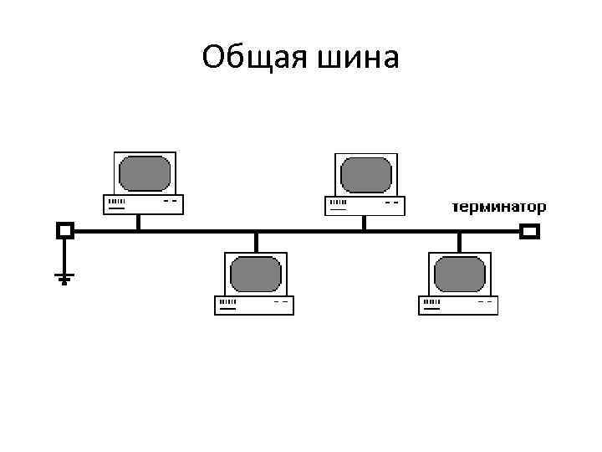

Рисунок 1 - Топология сети ИП Ковалёва Т.С.

Для объединения компьютеров используют кабели типа "Витая пара", количество компьютеров в сети 10. Для организации сети использовано следующее оборудование:

* Коммутатор D-link DGS-1008D;
* Маршрутизатор D-Link Dir 320;
* Сервер Windows Server 2008.

Типичная конфигурация представлена в таблице 1.

Таблица 1- Конфигурация компьютера.

|  |  |
| --- | --- |
| Наименование | Тип |
| Тип компьютера | ACPI x64-based PC |
| Оперативная память | 8Гб |
| Тип ЦП | Intel Core i5104002.9 ГГц |
| Дисковые накопители | Netac 512 ГБ Внутренний SSD-диск N930E Pro (NT01N930E-512G-E4X) |
| Оптический накопитель | FD-05PUB, Espada |
| Клавиатура | USB Гарнизон GK-100 keyboard |
| Мышь | HID-совместимая мышь |
| Принтер | Canon MF4410 |
| Системная плата | Azerty MB-H61-C |
| Динамики | SVEN 248 |

На имеющемся у ИП Ковалёва Т.С. ПК используется операционная система Windows XP SP3.У ИП Ковалёва Т.С. имеется подключение к сети интернет через модем от провайдера «МТС». Сеть интернет используется для обмена информацией. Для организации сети используются средства операционных систем. На ПК предприятия ведутся программные разработки. В прикладных пакетах используются встроенные среды программирования (VBA). Набор прикладных программ может варьироваться, в зависимости от специализации отдела. Кроме стандартного набора программ, наиболее используемые следующие:

* Microsoft Office2019- офисный пакет;
* Яндекс браузер - веб-браузер;
* Visual Studio.
* Microsoft Word

Кроме данного программного обеспечения учет ведется в следующих программных комплексах: 1С Зарплата и Управление персоналом, MySAP.com Marketplace

В программном модуле ведутся следующие виды работ:

* Обработка событий запуска и завершения приложения.
* Перехват внешних событий от оборудования.
* Инициализация параметров сеанса и отработка действий, связанных с сеансом работы.
* Обработка стандартных событий.
* Создание и выполнение программных процедур.
* Формирование различных отчётов и документов.
* Определение последовательности действий при выполнении бизнес-процессов.

На основание проведенного анализа ИП Ковалёва Т.С. выявлены следующие преимущества:

* Быстрое принятие решений.
* Лёгкое формирование и закрытие бизнеса.
* Индивидуальный подход.
* Максимальный стимул.
* Конфиденциальность информации.

На основание проведенного анализа ИП Ковалёва Т.С. выявлены следующие недостатки:

* Ограниченные ресурсы.
* Неограниченная ответственность.
* Отсутствие непрерывности бизнеса.
* Отсутствие профессиональных навыков и экспертных знаний.
* Риск принятия неправильных решений.

1. **Индивидуальное задание: формирование жизненного цикла проекта при создание программного продукта**

В рамках прохождения производственной практики мне было поручено сформировать жизненный цикл проекта при создании программного продукта. ИП Ковалёва Т.С. использует в своей деятельности методологию SDLC (Software Development Life Cycle). Позволяющие мне эффективно управлять всеми этапами создания программного продукта. Этапы программного продукта представлена на рисунке 2

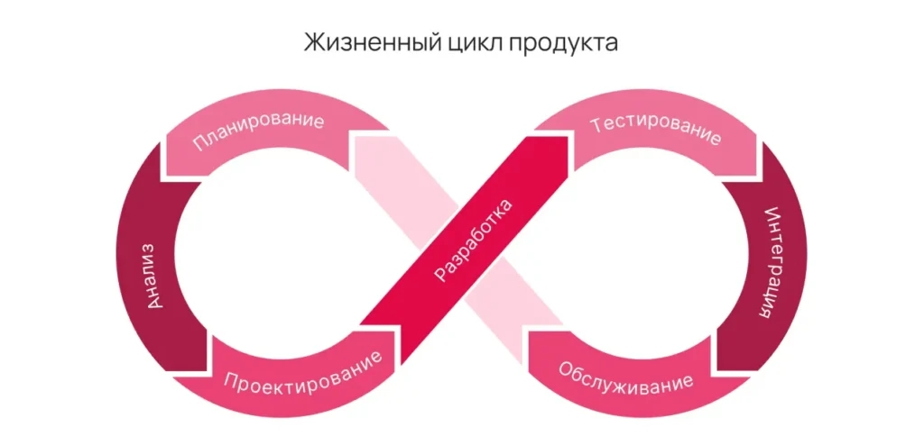

Рисунок 2 – Этапы программного продукта

Рассмотрим следующие этапы создания. Анализ жизненного цикла продукта является определением его бюджета, сроков распределение обязанностей и создание работ. В начале работ мне помогал SDLC, c её помощью я смог в рекордные сроки закончить определение подхода для успешного создания проекта. В частности, для ИП Ковалёва Т.С. он применяется к аппаратным, программным и комбинированным ИС, а также производит высококачественные системы.

Теперь поговорим о планирование программного продукта. После завершения предыдущего этапа четко определяются конкретные требования к продукту, осуществляется сбор и документирование требований. На этом этапе мне нужно было общаться с заказчиком для понимания его потребностей. Также прилагается жизненный цикл программного продукта на рисунке 3

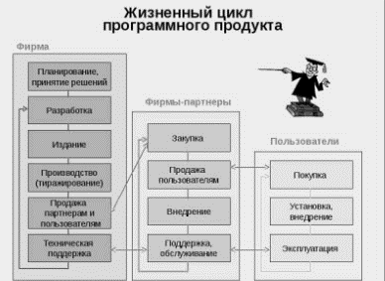

Рисунок 3 – Жизненный цикл программного продукта

Рассмотрим следующий этап тестирование и интеграция. В рамках этого этапа я проверял качество программного продукта с помощью различного вида тестирования(интеграционное). Интеграционное тестирование представлена в таблице 2.

Таблица 2 – Сравнительная таблица интеграционного тестирования

|  |  |  |  |  |
| --- | --- | --- | --- | --- |
| **Метод** | **Преимущества** | **Недостатки** | **Сложность внедрения** | **Время на тестирование** |
| Big Bang | Простота реализации; Подходит для небольших систем | Сложно найти источник ошибок; Позднее обнаружение проблем | Низкая | Высокая |
| Bottom-Up | Легко локализовать ошибки; Раннее testing критических компонентов | Необходимость в драйверах; Поздняя проверка интерфейса | Средняя | Средняя |
| Top-Down | Ранний прототип системы; Приоритет высокоуровневой логики | Необходимость в заглушках; Позднее тестирование низкоуровневых компонентов | Средняя | Средняя |
| Sandwich | Параллельное testing разных уровней; Гибкость | Сложность координации; Требует больше ресурсов | Высокая | Средняя |

В последний этап жизненного цикла проекта при создании программного продукта, то есть его интеграцию в сеть, я выявляю дефекты продукта до тех пор, пока он не будет соответствовать стандартам предприятия ИП Ковалёва Т.С.

После проверки продукта на ошибки и их устранения он готов к выпуску. Обслуживание уже выпущенного на рынок продукта осуществляется в расчете на существующую клиентскую базу.

# **ЗАКЛЮЧЕНИЕ**

Во время прохождения производственной практики были подкреплены полученные во время учебы теоретические навыки практическими, проведено знакомство с организацией, структурой и принципами функционирования предприятия. Развиты коммуникативные навыки. Получен опыт работы в коллективе. Были расширены знания в области работы сетевого оборудования, работы с сотрудниками, создании информационных систем и программного обеспечения.

Во время прохождения практики показал себя, как способного и ответственного сотрудника. Вовремя выполнял задачи, поставленные руководителем практики.

Индивидуальное задание было исполнено полностью и в срок. Отвечая на вопросы индивидуального задания, я изучил формирование жизненного цикла проекта при создании программного продукта. Также работа над проектом позволила мне расширить свой кругозор и приобрести ценный опыт в этой области. Я уверен, что полученные знания и навыки будут мне полезны в будущем и помогут мне достичь успеха в любых проектах.

# **Список использованных источников**

1. ГОСТ 7.32-2001. Отчет о научно-исследовательской работе. Структура и правила оформления.
2. ГОСТ 2.105-95. Общие требования к текстовым документам.
3. ГОСТ Р 6.30-2003. Требования к оформлению документов.
4. ГОСТ 7.1-2003 Библиографическая запись.
5. ГОСТ Р 7.0.12-2011 Библиографическая ссылка.
6. ГОСТ 19.701-90 Схемы алгоритмов, программ, данных и систем.